A continuación, se sugiere un texto para las redes sociales (se adjuntan opciones de imágenes) que te ayudará a difundir entre los miembros el tema de salud y bienestar de este mes: la conexión cuerpo-mente. No dudes en compartirlo en tus plataformas de comunicación interna y a través de tus propias cuentas de LinkedIn, según consideres adecuado.

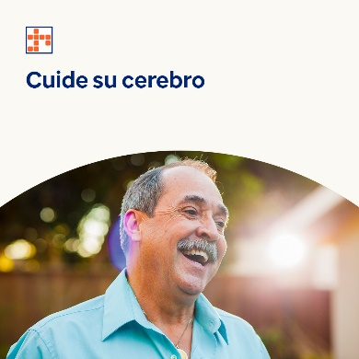

- Descubre cómo nutrir el cerebro y mejorar la autoestima puede ayudar a aliviar los síntomas y prevenir problemas de salud mental. Obtén más información en el kit de herramientas de este mes. optumwellbeing.com/newthismonth/es #employeehealth #wellbeing

- Los alimentos y bebidas que consumes pueden mejorar la función cerebral, promover una digestión saludable y mejorar tu estado emocional y mental general. Tenemos algunos consejos sobre qué comer para mejorar tu salud mental y bienestar. optumwellbeing.com/newthismonth/es #employeehealth #wellbeing

- ¿Te valoras tanto como deberías? Aprende por qué la autoestima y la autovaloración son tan importantes y cómo obtener una perspectiva más positiva de ti mismo. optumwellbeing.com/newthismonth/es #employeehealth #wellbeing

- ¡Aprende 6 formas sencillas de mantener tu cerebro sano a medida que pasan los años! optumwellbeing.com/newthismonth/es #employeehealth #wellbeing

Cómo publicar en LinkedIn:
- Abre tu cuenta de LinkedIn.
- Elije el texto que prefieras (incluido el enlace) de las opciones anteriores Cópialo y pégalo.
- Elije la imagen que prefieras y agrégala a tu publicación (guárdala en tu disco duro y selecciona la opción para agregar imagen, antes del paso 4).
- Haz clic en la opción “Publicar”.

